KCODE IDE UI 시안 제작 배경 설명서

1. 기획 출발 배경
KCODE는 대한민국 고유 문자 ‘한글’을 기반으로 직접 프로그래밍할 수 있도록 설계된 언어이다. 기존 프로그래밍 환경은 영어 키워드 중심 구조로 인해 학습 진입 장벽이 높았으며, 특히 초보자와 비전공자에게는 문법 자체가 장벽으로 작용했다.
이에 따라 ‘한글 기반 문법’과 ‘시각적 블록 조립 방식’을 결합한 IDE 구조가 기획되었다. 타이핑 중심이 아닌 조립 중심 인터페이스를 통해 문법 실수를 줄이고 직관성을 극대화하는 것이 목표였다.

2. 인터페이스 설계 방향
IDE 설계는 다음과 같은 핵심 원칙을 바탕으로 구성되었다:
• 한글 명령어를 그대로 블록화하여 직관적 이해 가능
• 드래그 앤 드롭 방식으로 문법 구조 조립
• 조건문, 반복문 등 구조적 계층을 시각적으로 표현
• 초등학생도 이해 가능한 UI 난이도
• 실행 결과를 즉시 확인할 수 있는 하단 콘솔 구조

3. 화면 구성 구조
해당 시안은 다음과 같은 3단 구조로 설계되었다:
• 좌측 패널: 명령어 블록 카테고리 (변수, 조건, 반복, 함수, 이미지, AI 등)
• 중앙 작업 영역: 블록 조립 및 논리 구조 시각화 공간
• 우측 속성 패널: 선택된 블록의 세부 설정 조정
• 하단 콘솔: 실행 결과, 오류, AST, IR 등 내부 구조 확인

4. 시안 제작 목적
본 UI 시안은 단순 디자인이 아닌, KCODE 언어의 철학을 시각적으로 표현하기 위한 구조 설계 예시이다. ‘한글로 조립하는 프로그래밍’이라는 개념을 실제 IDE 화면으로 구체화하기 위한 1차 모델로 제작되었다.
이 시안은 향후 실제 개발 단계에서 UX 개선, 블록 동작 구조 고도화, AI 보조 기능 통합 등의 확장을 위한 기반 자료로 사용될 예정이다.

5. UI 시안 이미지
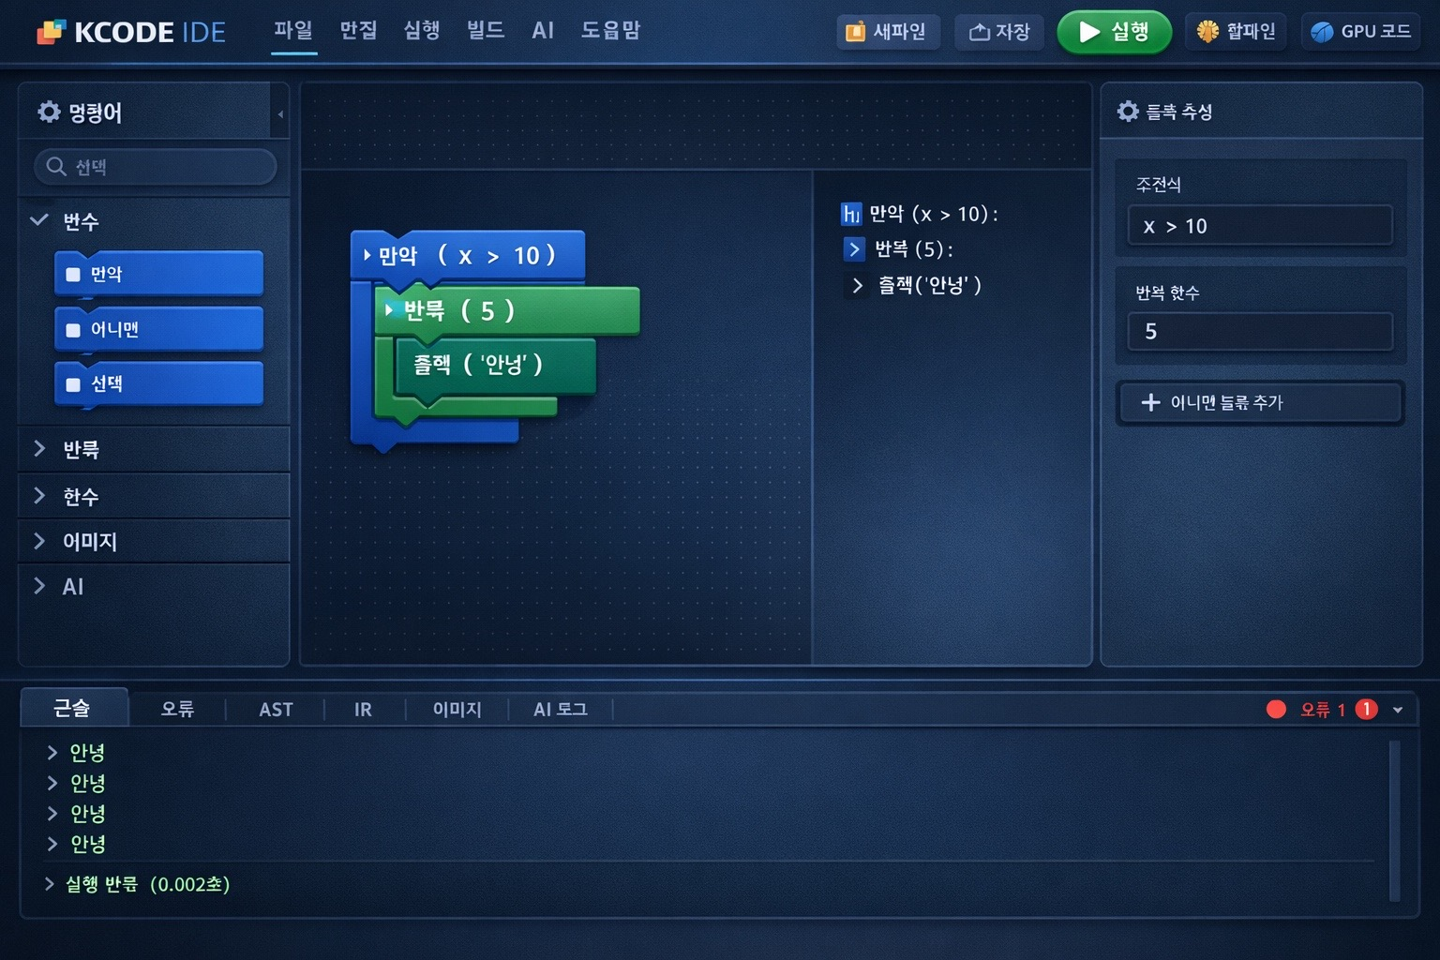
※ 본 문서는 UI 시안 제작 배경 설명에 한정되며, 로고 관련 내용은 포함하지 않는다.

